|  |  |  |
| --- | --- | --- |
| |  | | --- | | МИНОБРНАУКИ РОССИИ | | Федеральное государственное бюджетное образовательное учреждение высшего образования **«МИРЭА − Российский технологический университет»**  **РТУ МИРЭА** |   **Институт комплексной безопасности и специального приборостроения (ИКБСП)** |

|  |  |
| --- | --- |
| **ОТЧЕТ ПО ПРАКТИЧЕСКОЙ РАБОТЕ №2** | |
| **по дисциплине** | |
| **«ОСНОВЫ ИНФОРМАЦИОННОЙ БЕЗОПАСНОСТИ»** | |
|  | |
| Выполнил студент группы БИСО-01-19 | **Зиатдинова Камилла Рафаилевна** |

Москва 2020

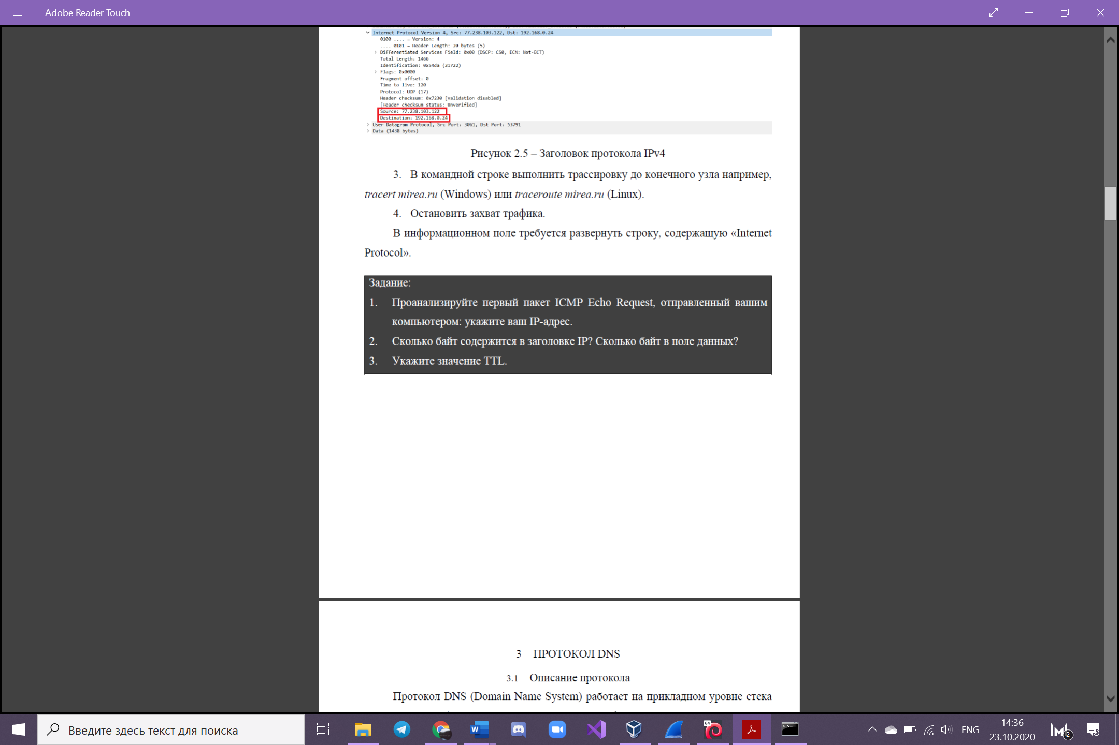

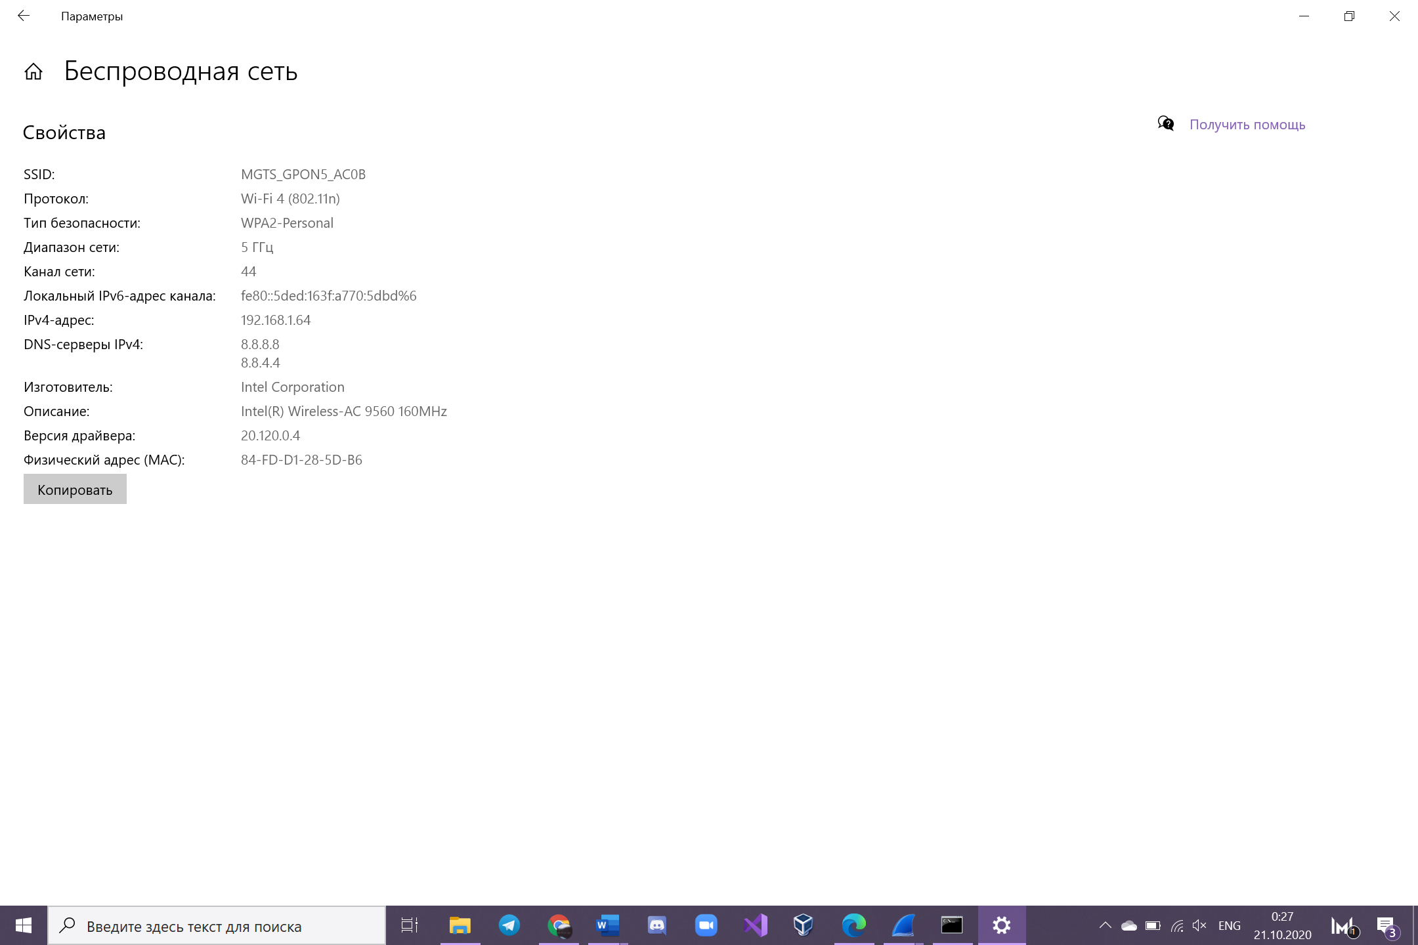

Основная часть IP-заголовка состоит из 20 байтов

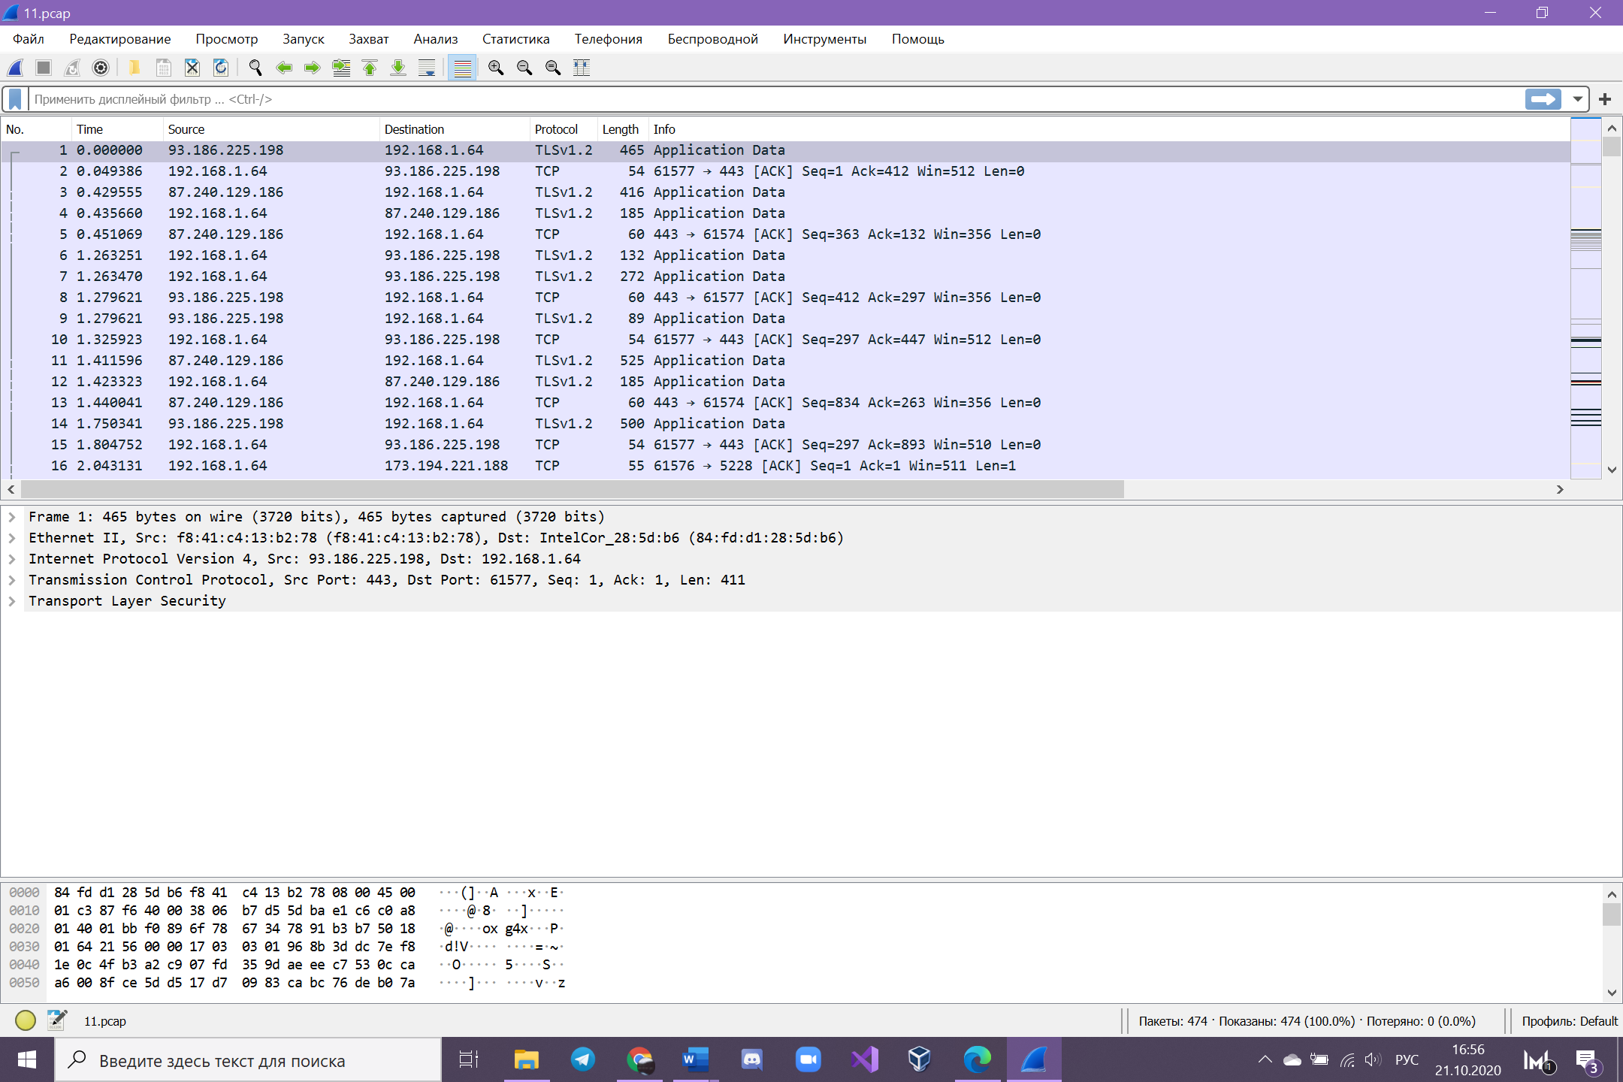

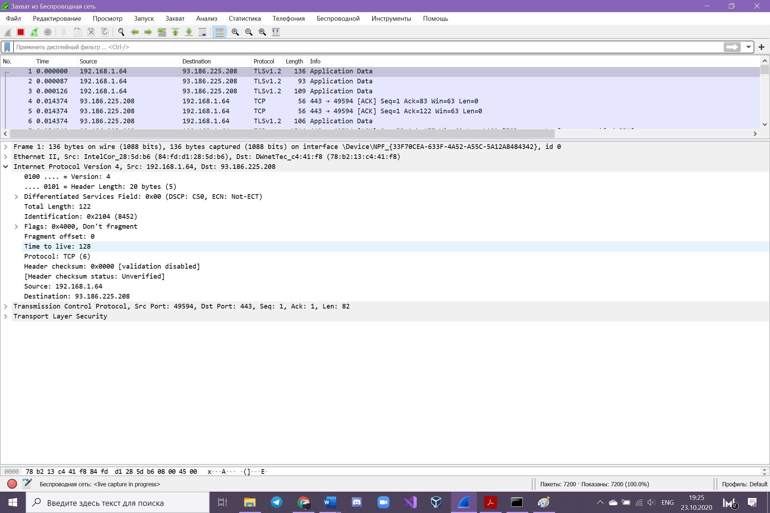

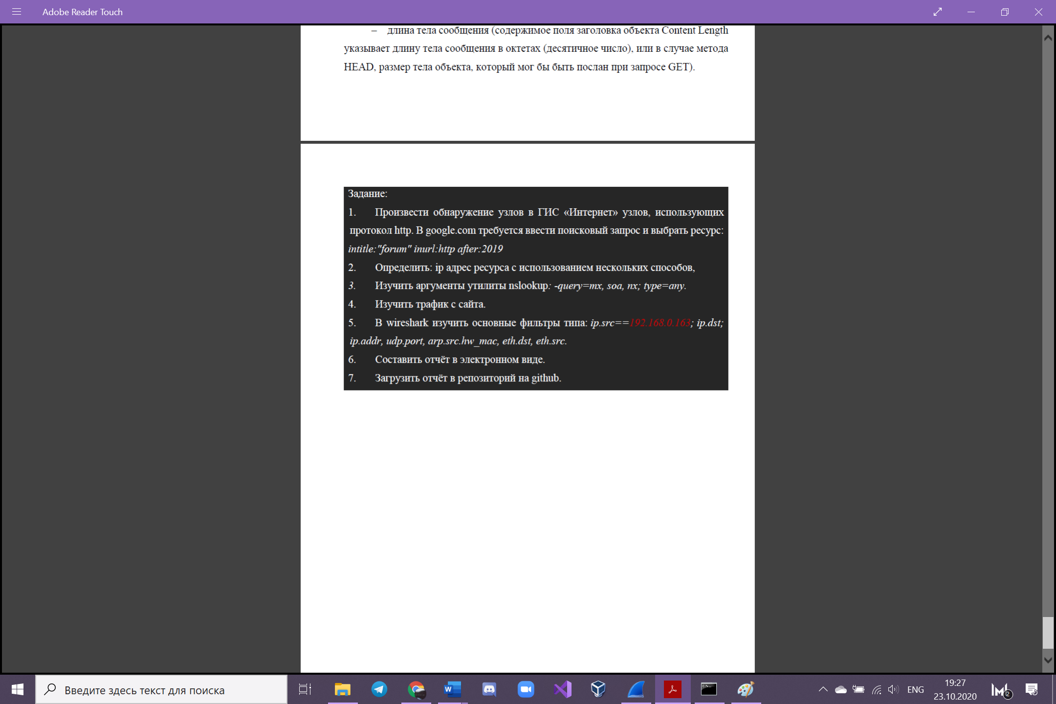

**ПРОТОКОЛ HTTP**

<http://loyalty-world.ru/>

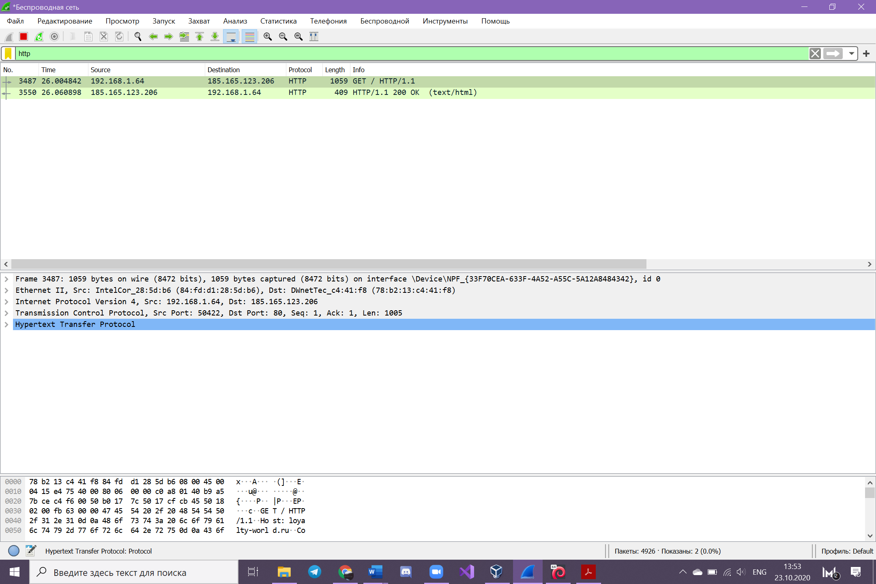

HTTP 1.1

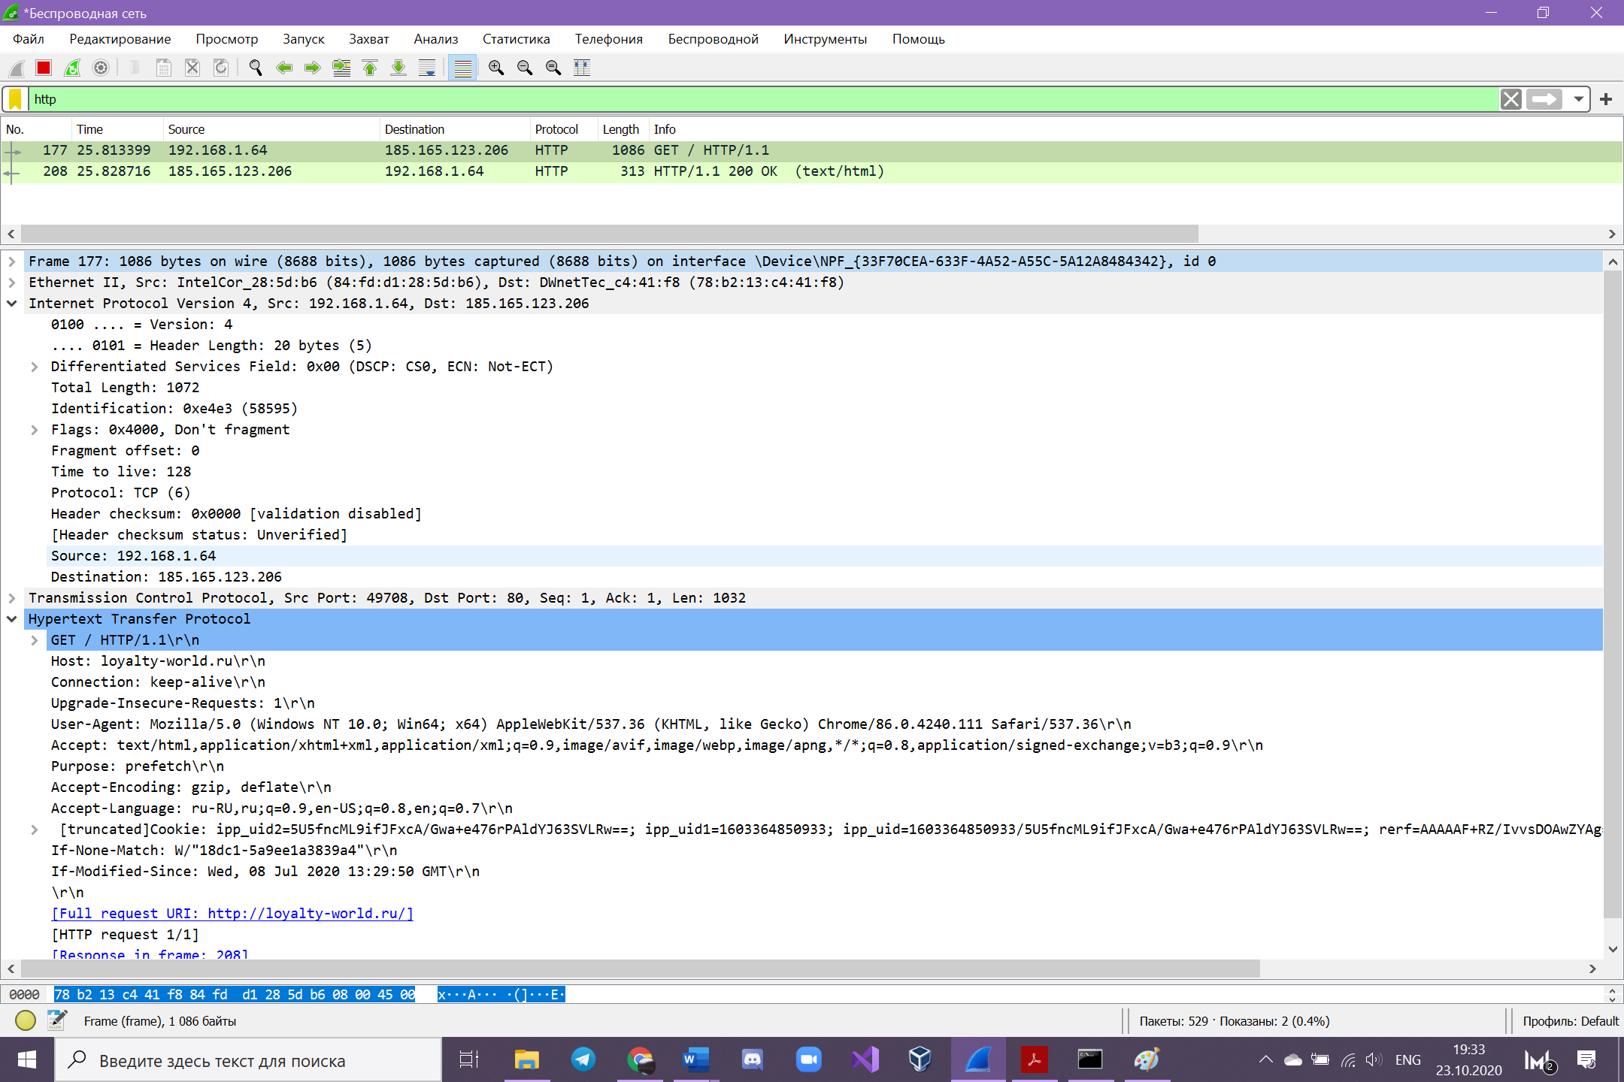

Source 192.168.1.64

Destination 185.165.123.206

Поиск IP адреса ресурса:

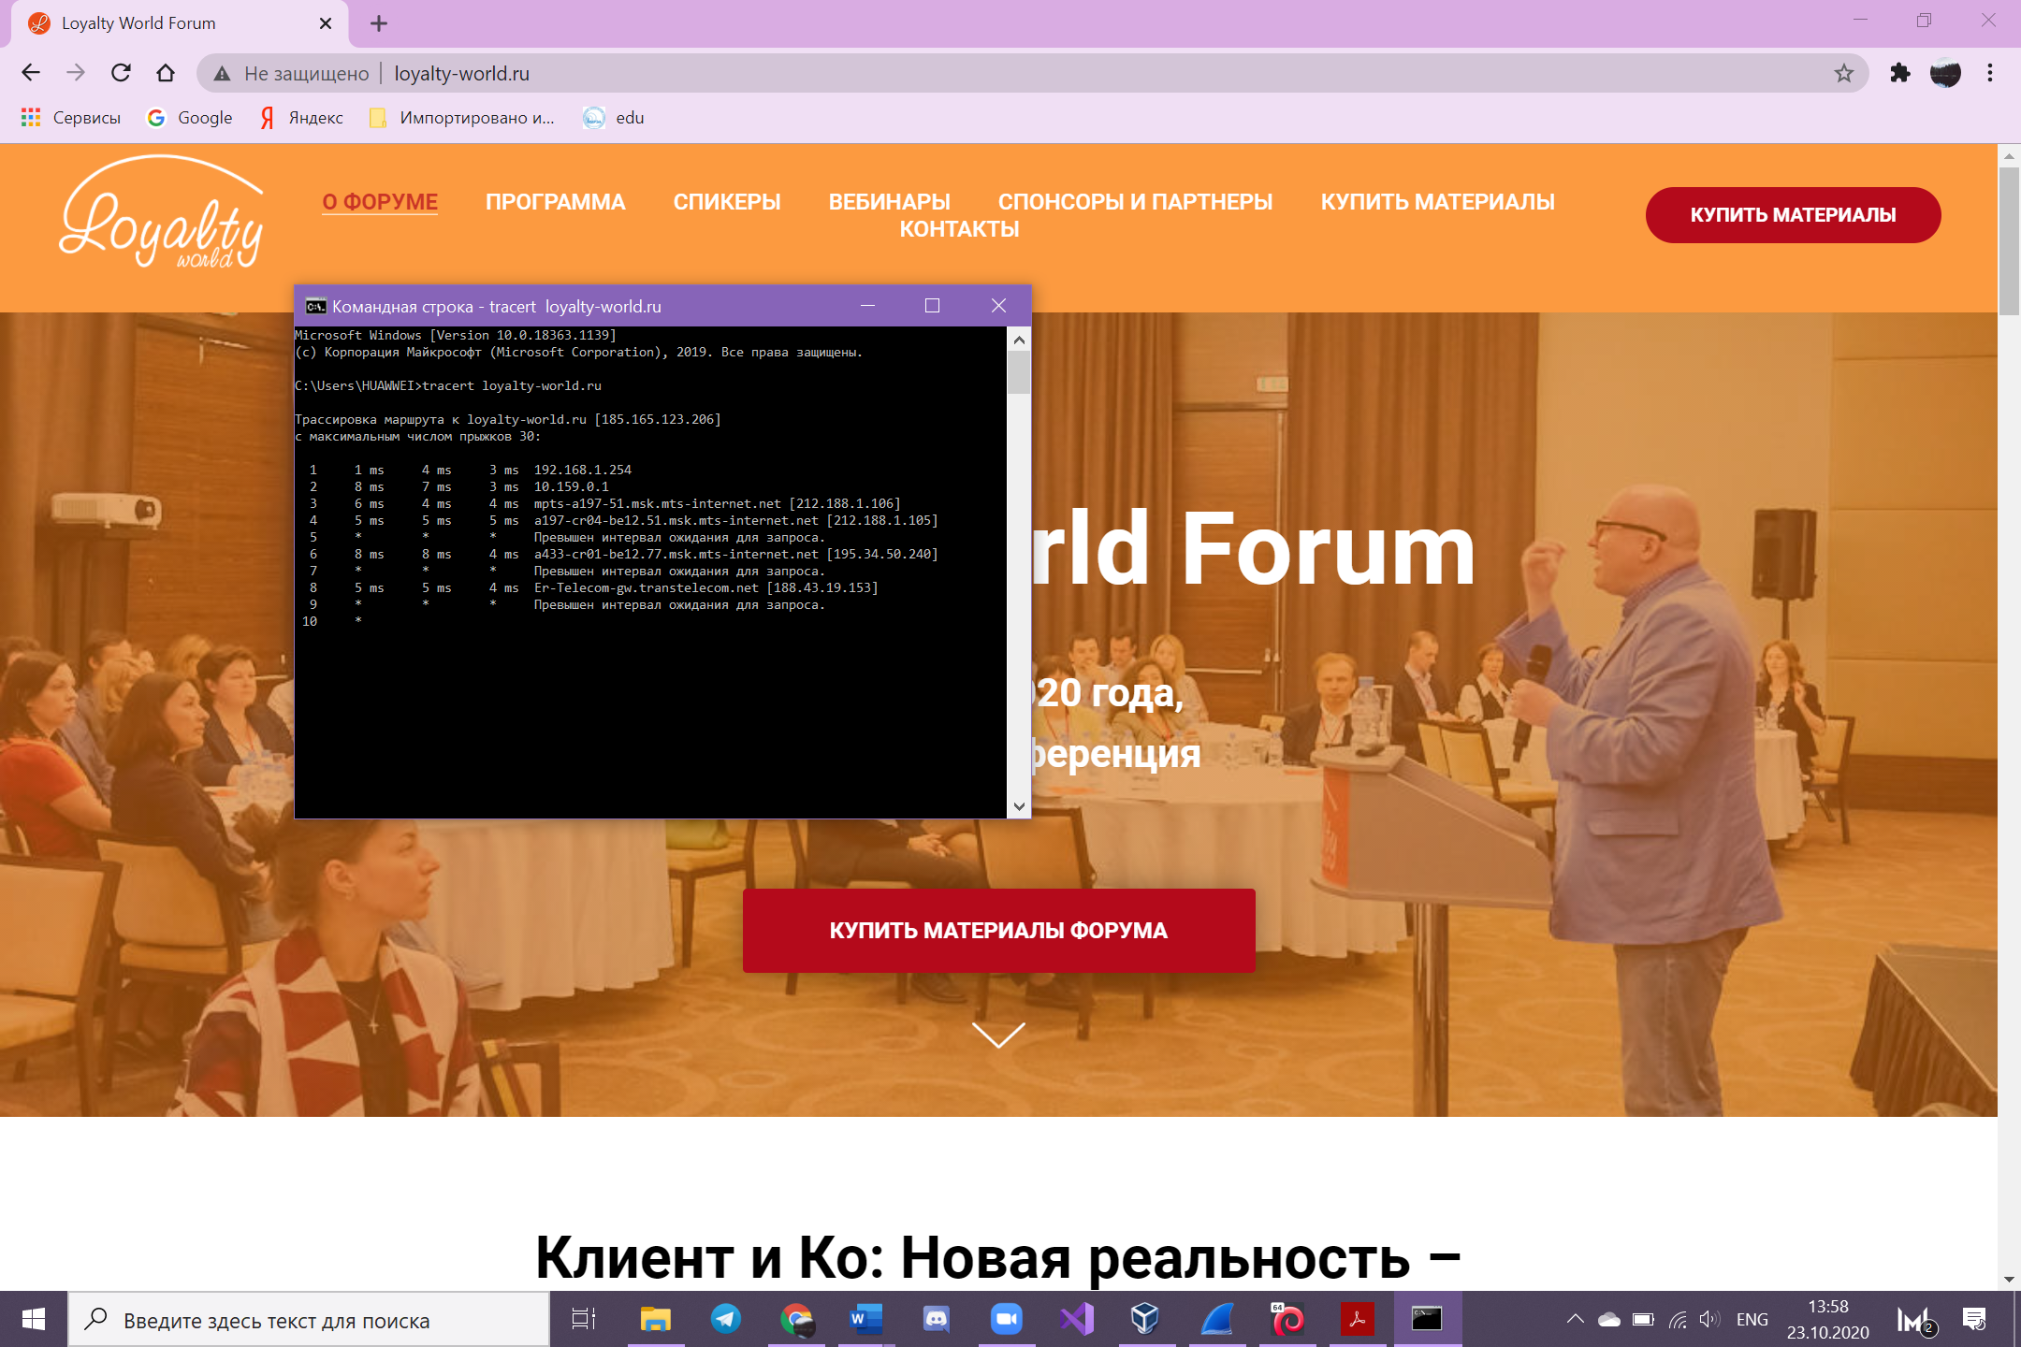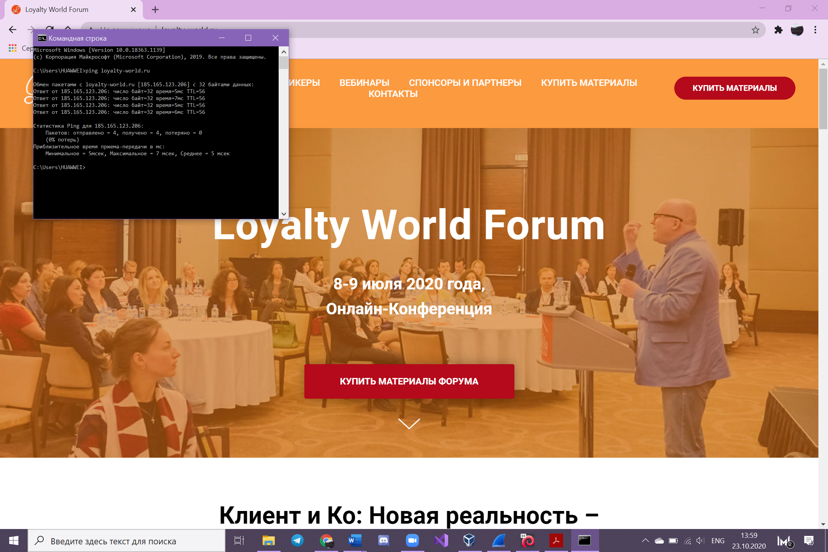

**ПРОТОКОЛ DNS**

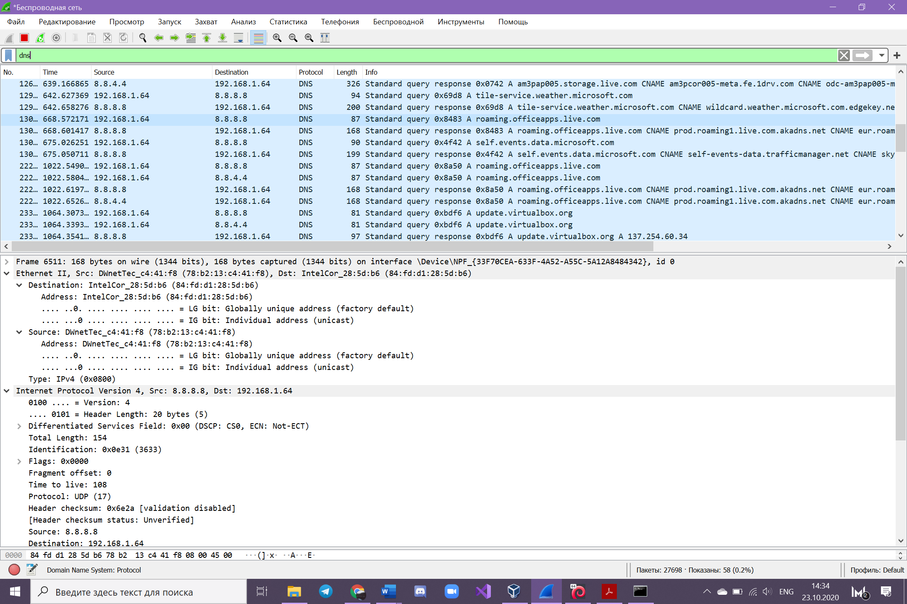

**NSLOOKUP**

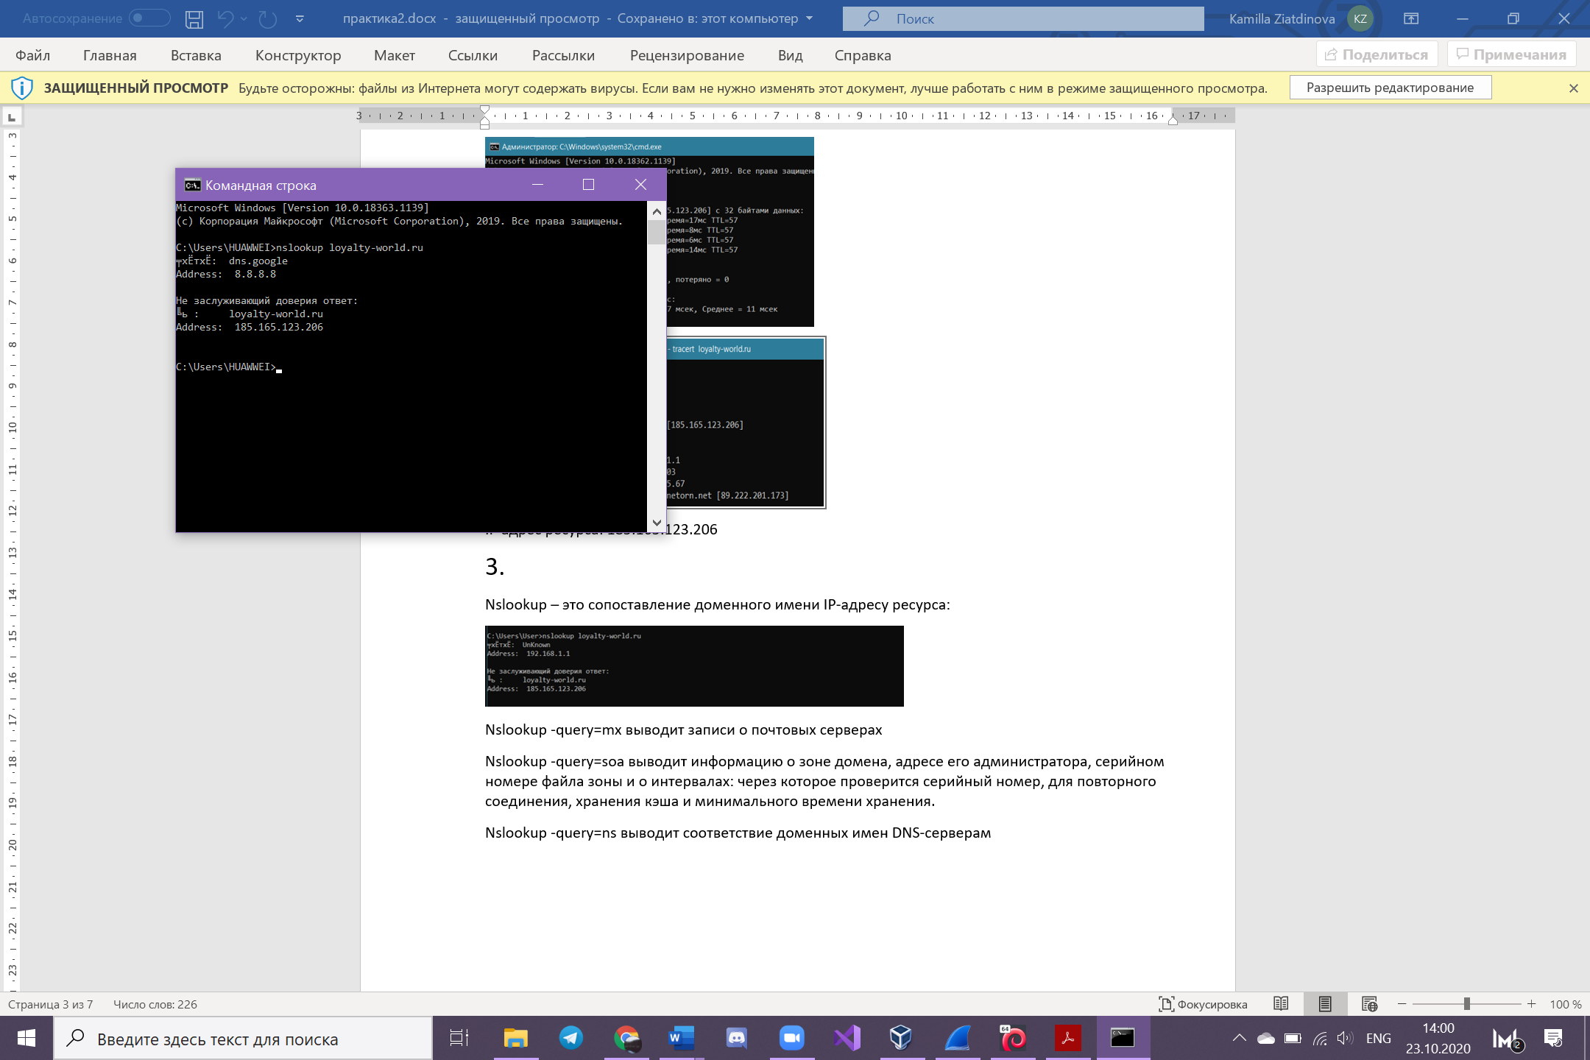

**Аргументы утилиты nslookup:**

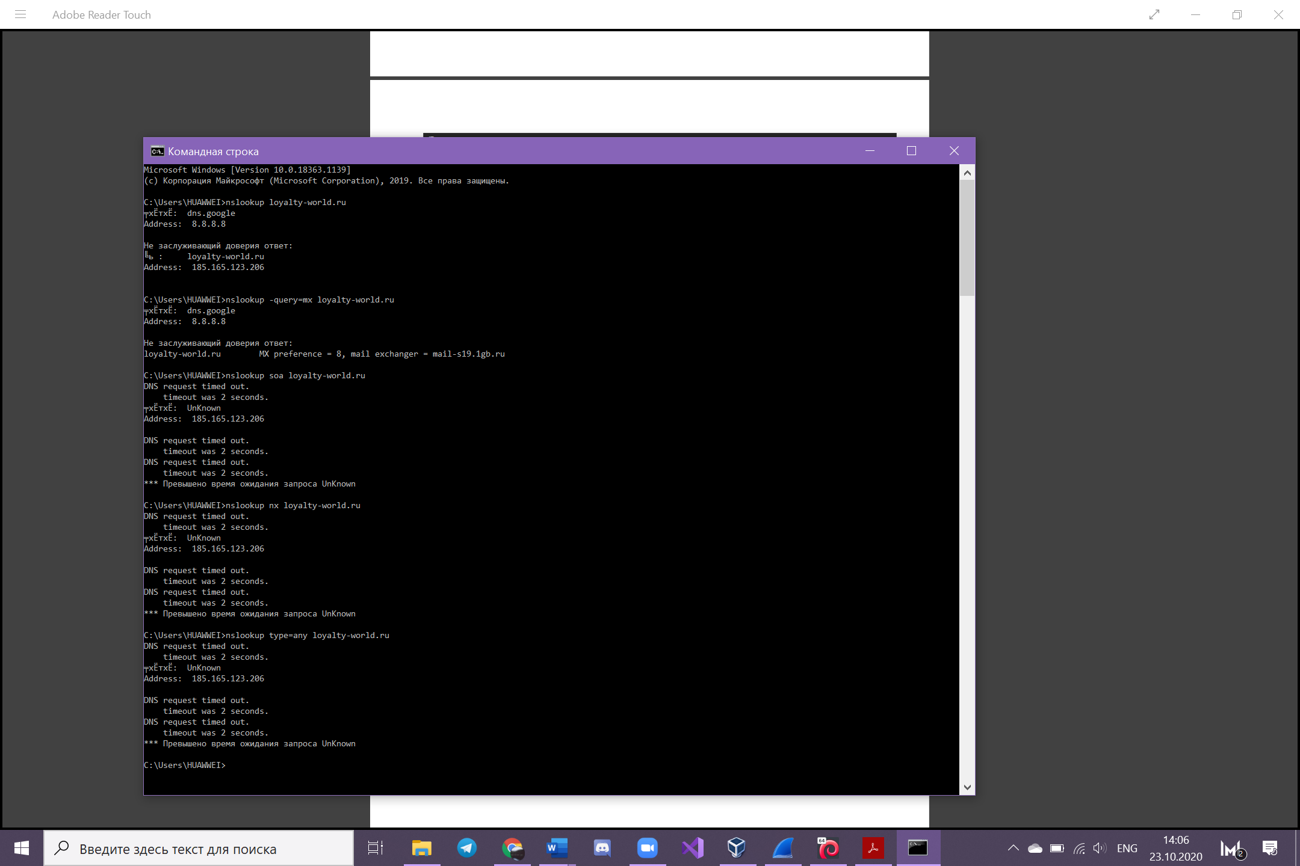

**Основные фильтры**

**Wireshark фильтр по IP адресу отправителя**

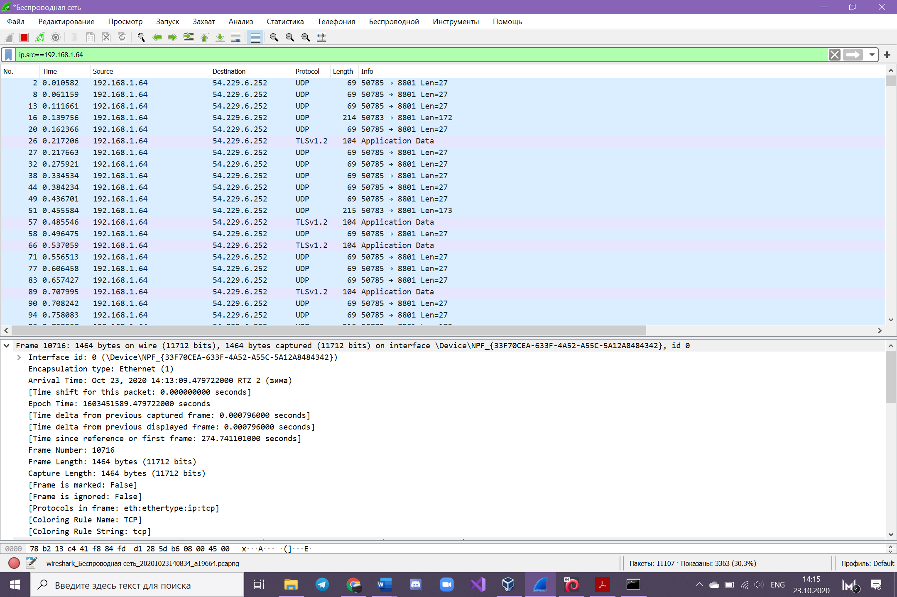

**Wireshark фильтр по IP адресу Получателя**

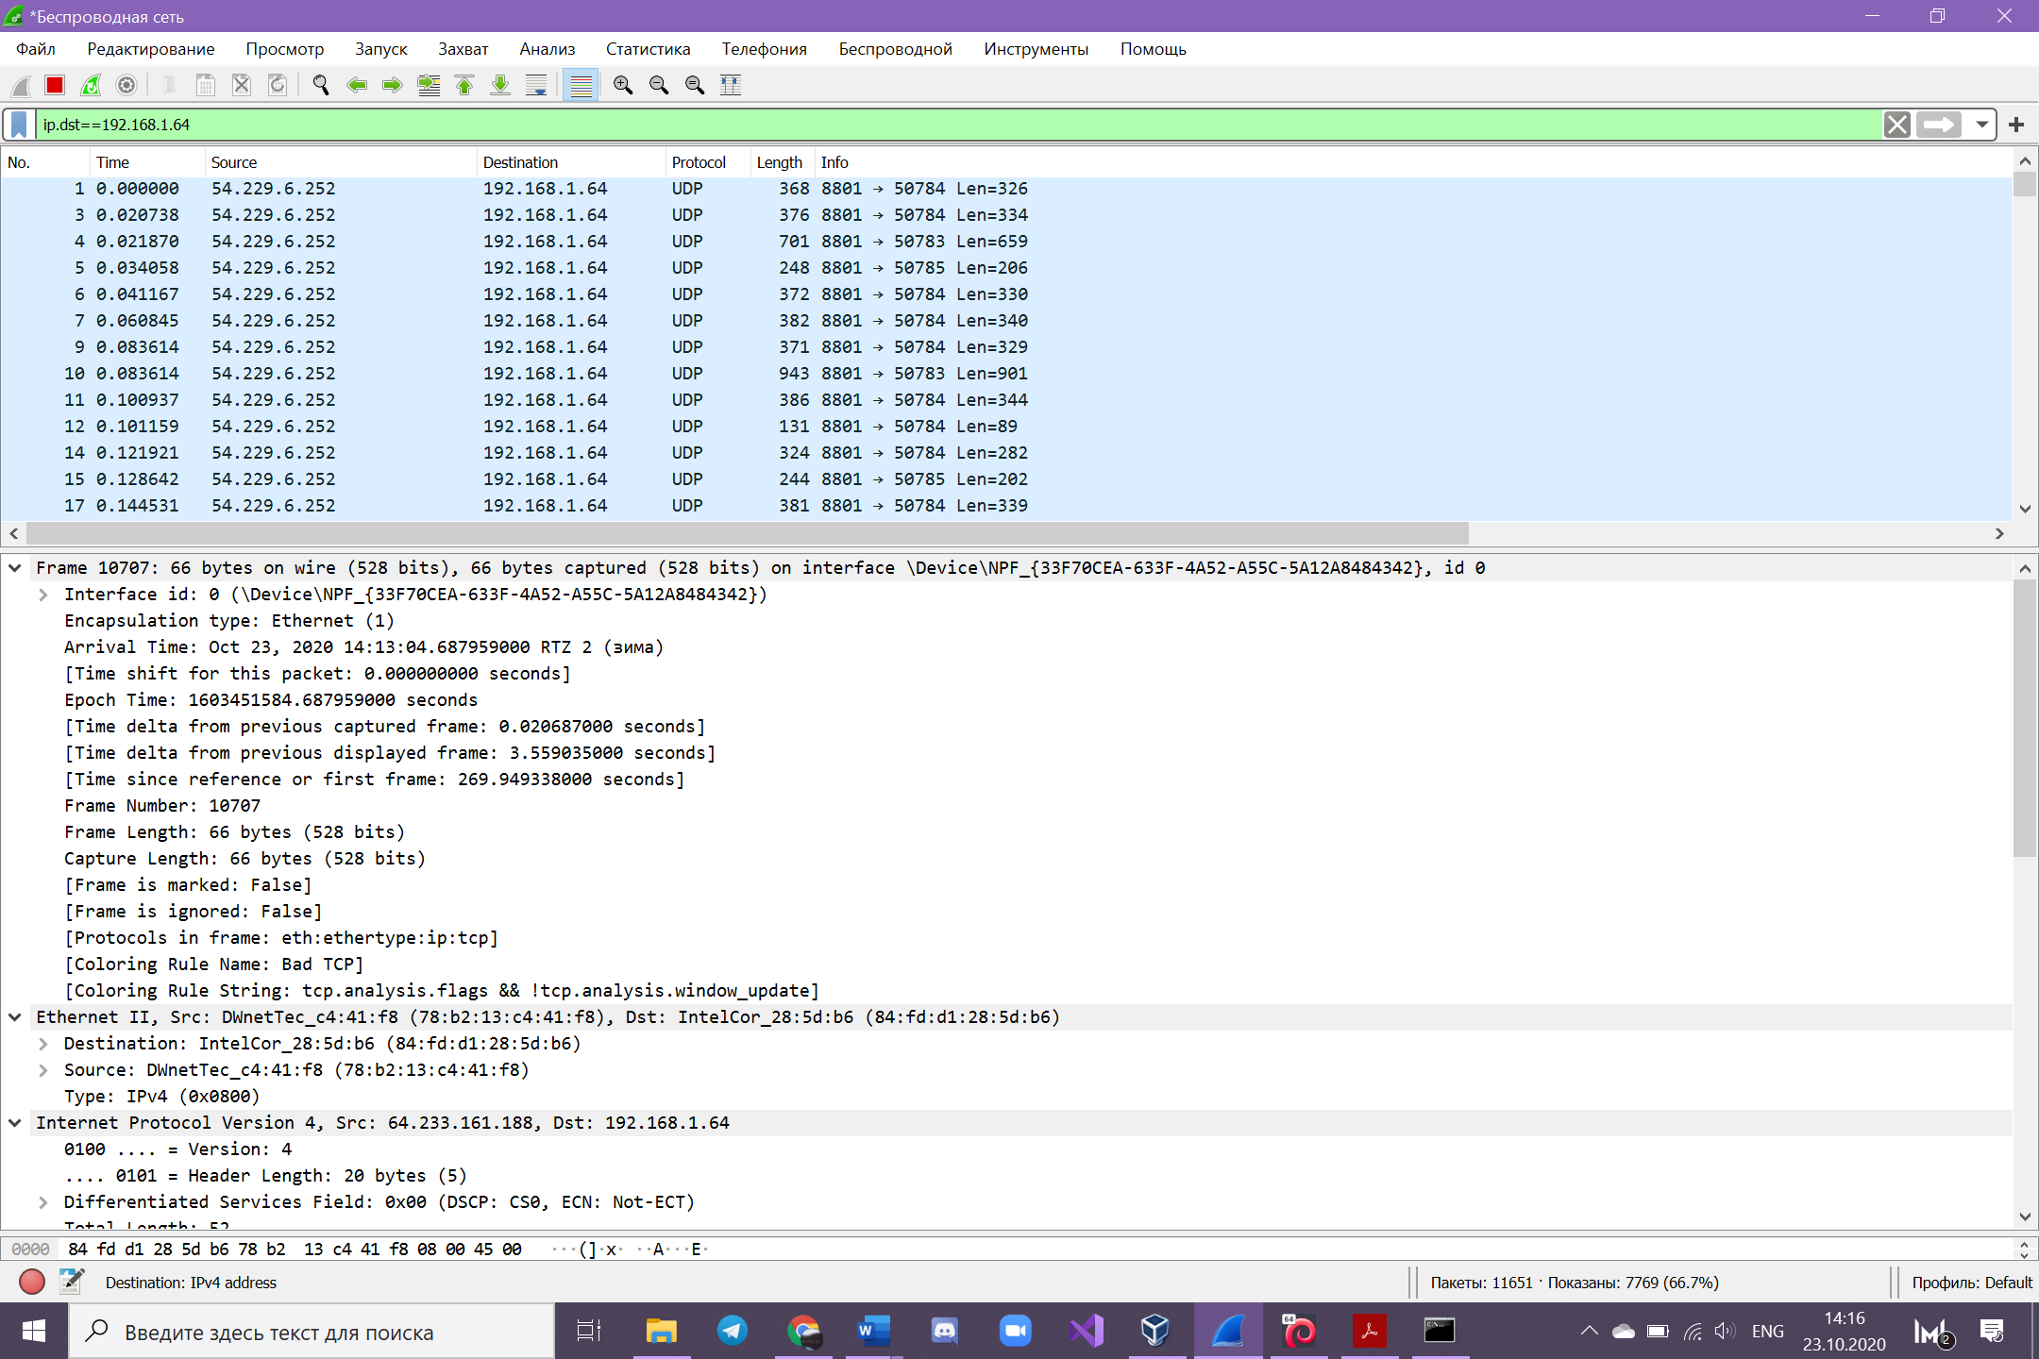

**Wireshark фильтр для поиска пакетов в независимости от направления трафик**

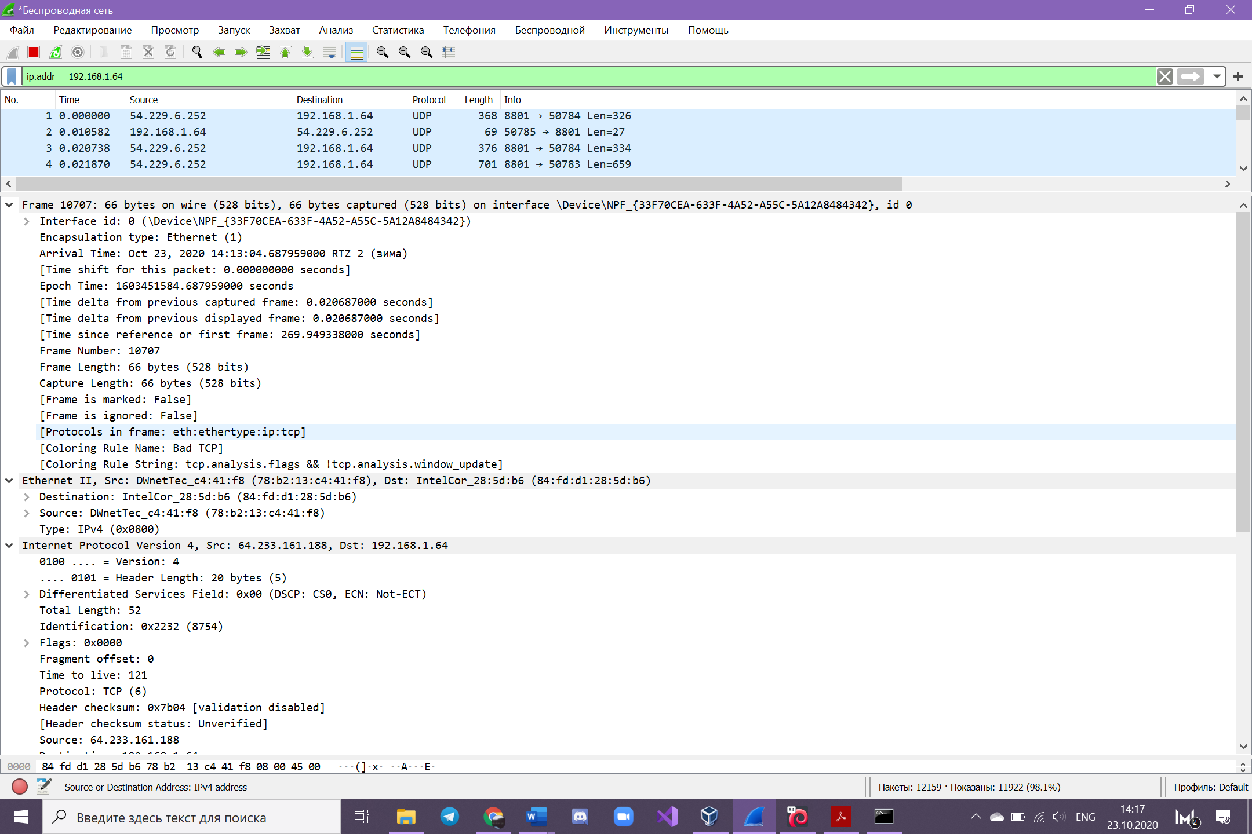

**UDP порт получателя или отправителя**

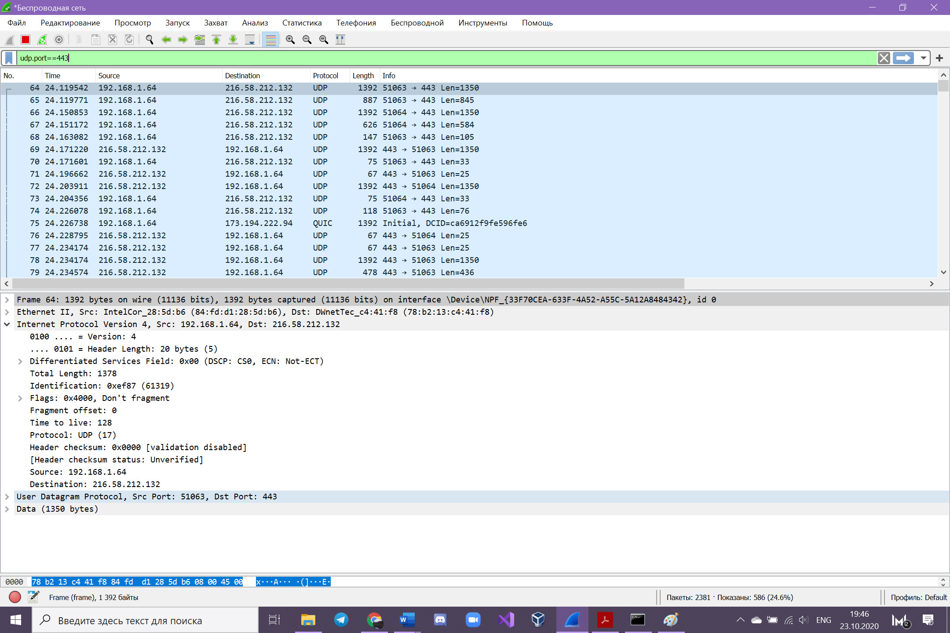

**Протокол ARP – MAC адрес отправителя**

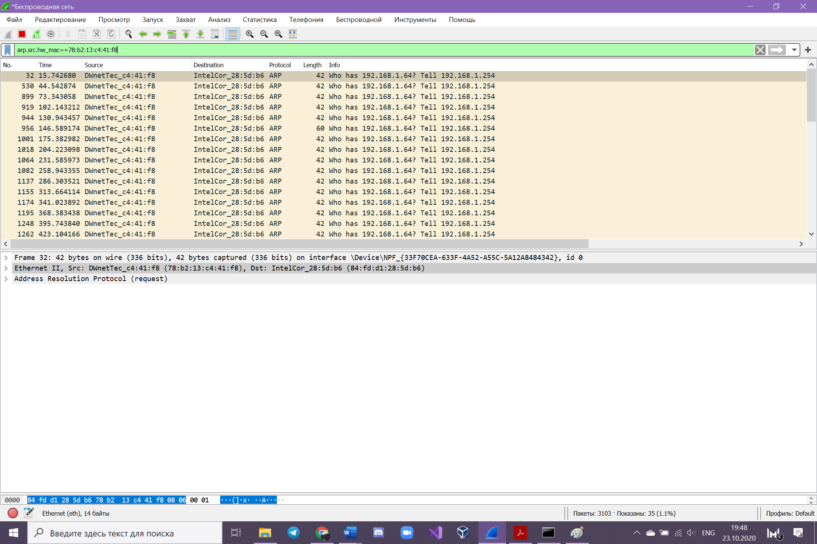

**MAC-адрес получателя**

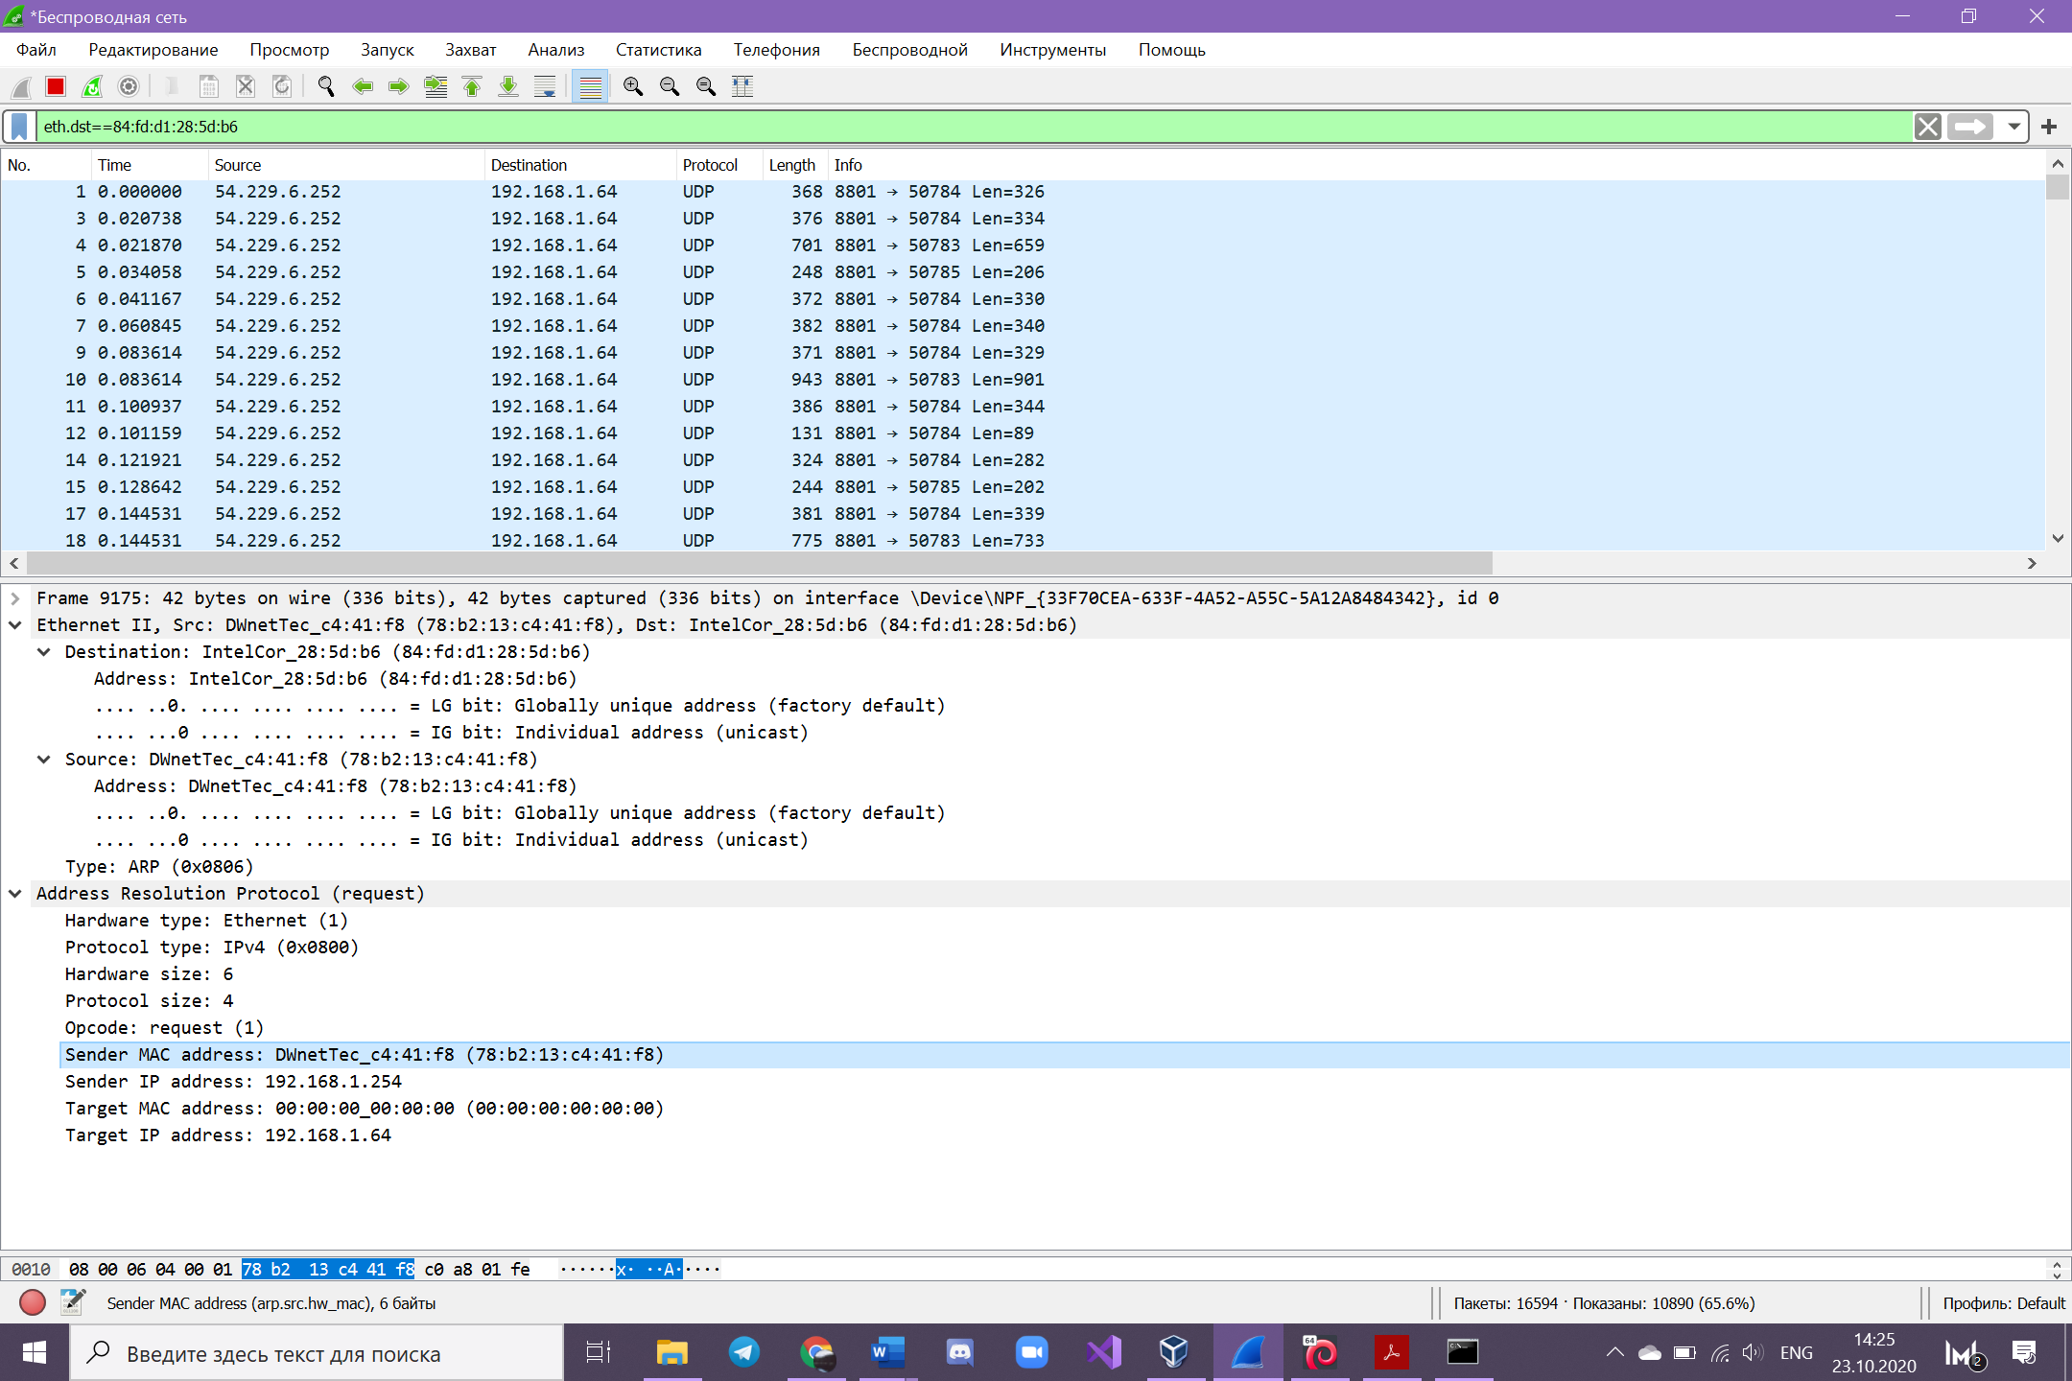

**MAC-адрес отправителя**

